Wij zingen: Mensen zien uit

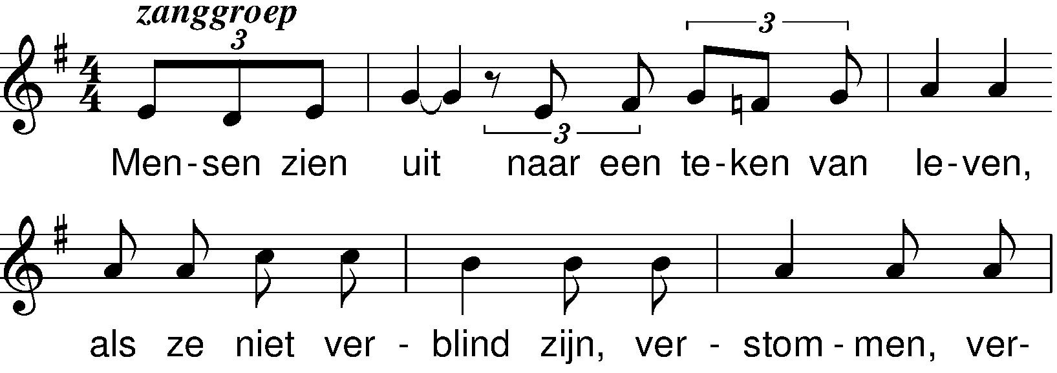
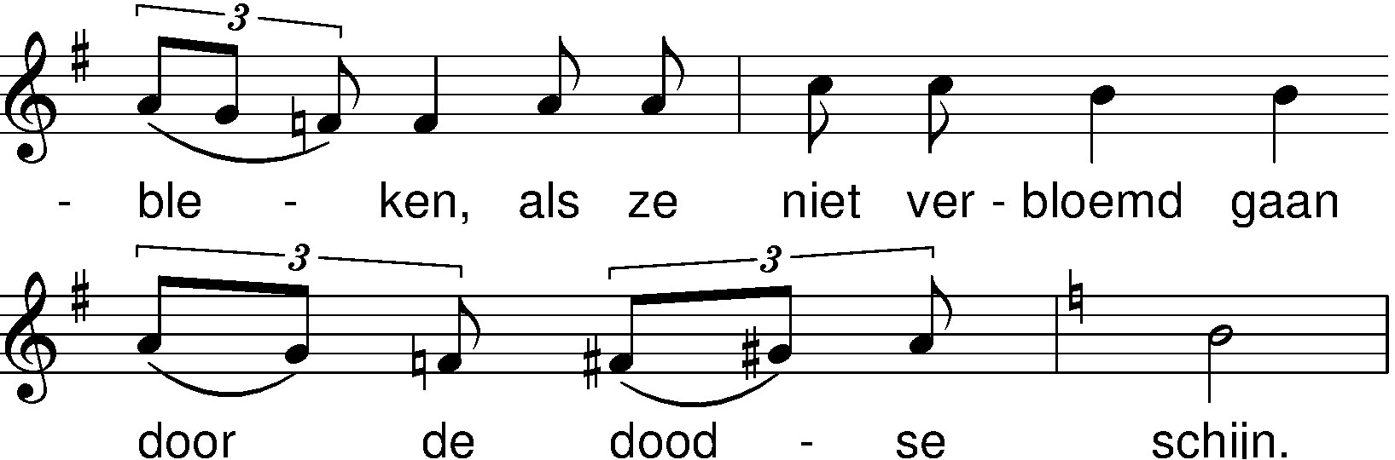
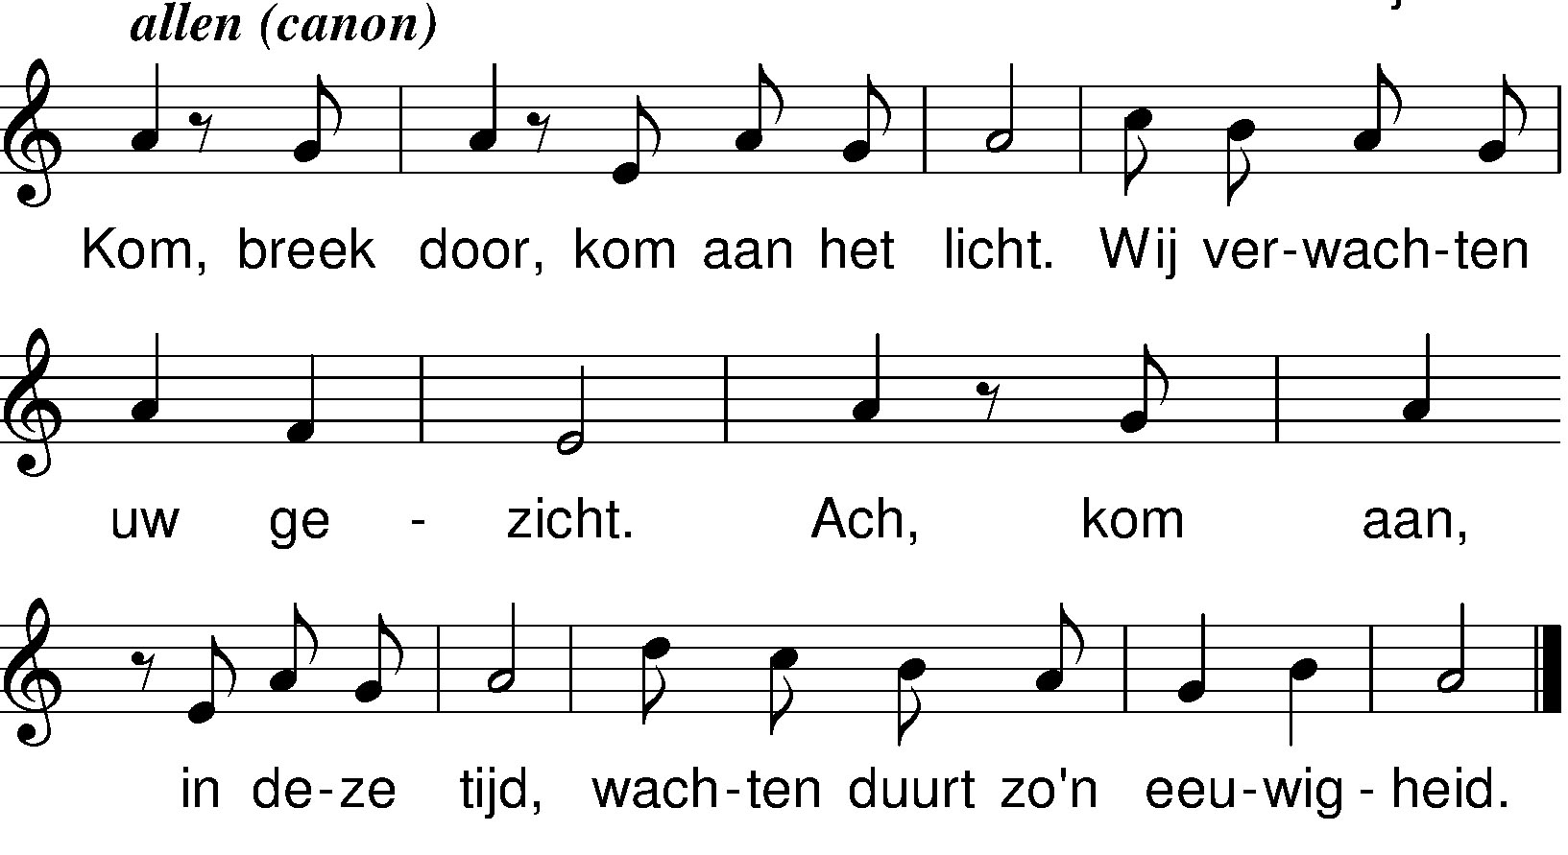

Elk mensenkind gooit bij ons hoge ogen,
maar 't is geen gezicht als zijn blikken ons doden,
in één oogopslag laat hij zijn tanden zien.

Kom, breek heen door alle haat,
wij verwachten uw gelaat,
ach, kom aan, in onze tijd,
wachten duurt zo'n eeuwigheid.

De mensenzoon woont in onze verwachting,
maar hij leeft rondom ons in diepe verachting,
allerwege wijst hij op een nieuw bestaan.

Kom, gij komt niet onverwacht
in het holste van de nacht,
maar de volheid van de tijd
toont uw ware menslijkheid.

Mensen zien om waar de wereld verlicht wordt
en in alle talen de velden weerklinken:
loof God, er komt vrede op aarde: zie de mens.

Kom, breek door, kind van omhoog,
zien wij u nog oog in oog
door de vlagen van de tijd,
zoon van God in eeuwigheid?

colofon:
tekst: Martin Los
muziek: Klaas Kooiman

